*TRAVAUX PRATIQUES LINUX*

*GROUPE PETO FLORIAN*

**TP INSTALLATION http**

**Question 1** : Installer le serveur vsFTPd

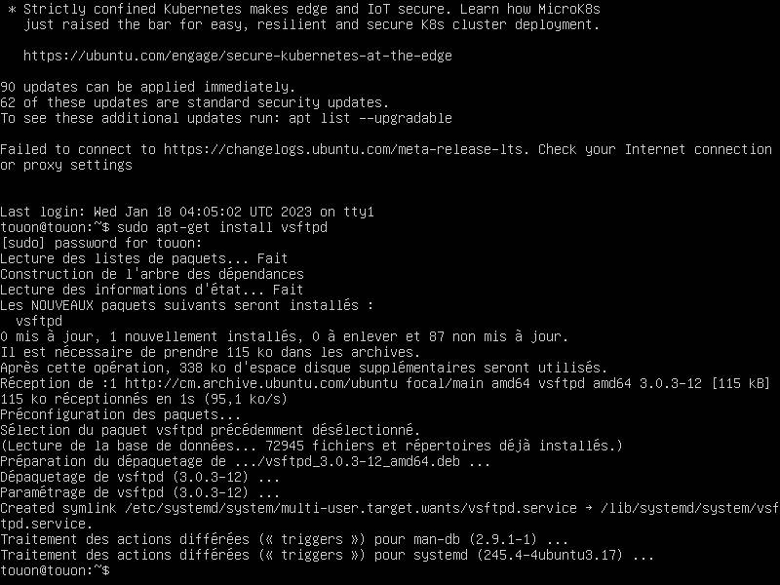

**Question 2** : Vérifier l’installation du serveur vsFTPd.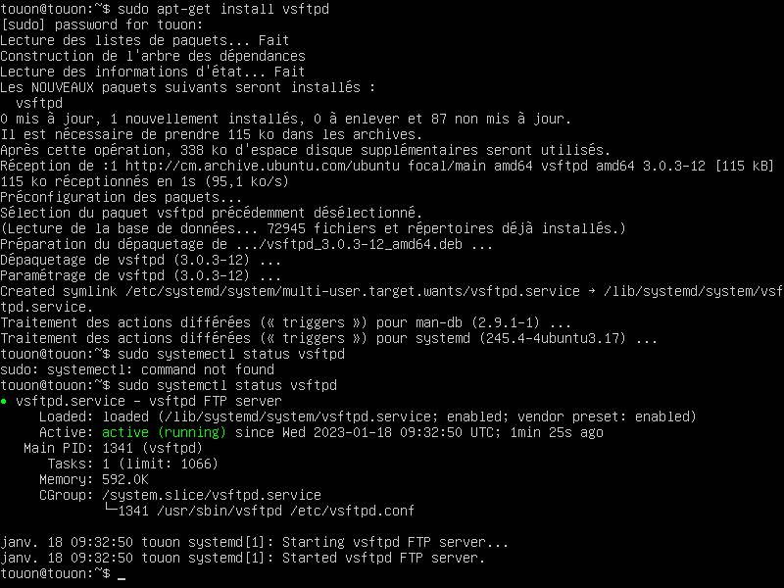

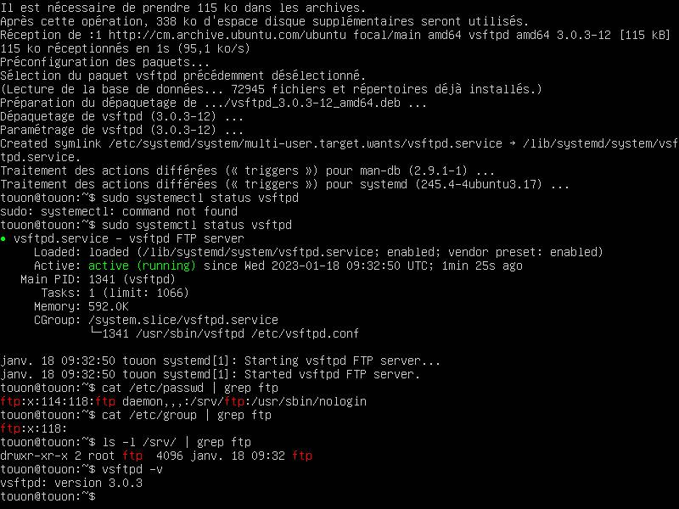

La configuration de vsFTPd

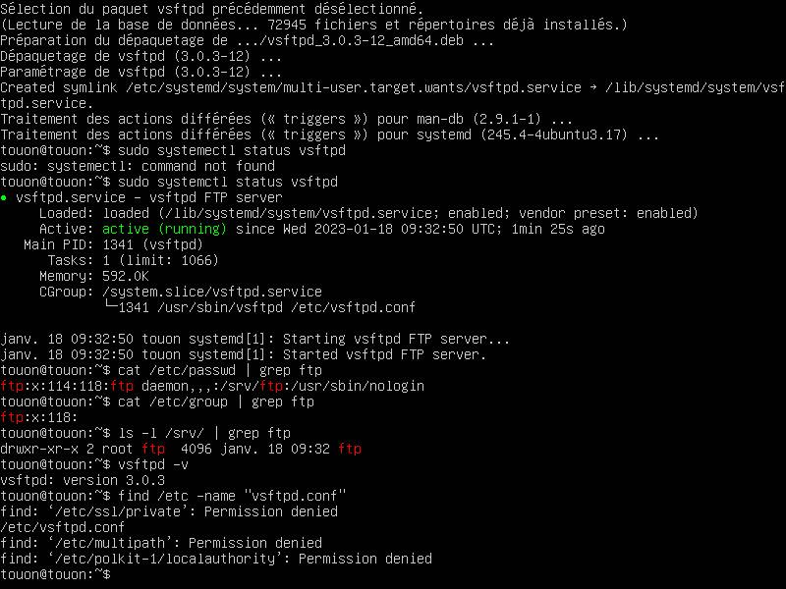

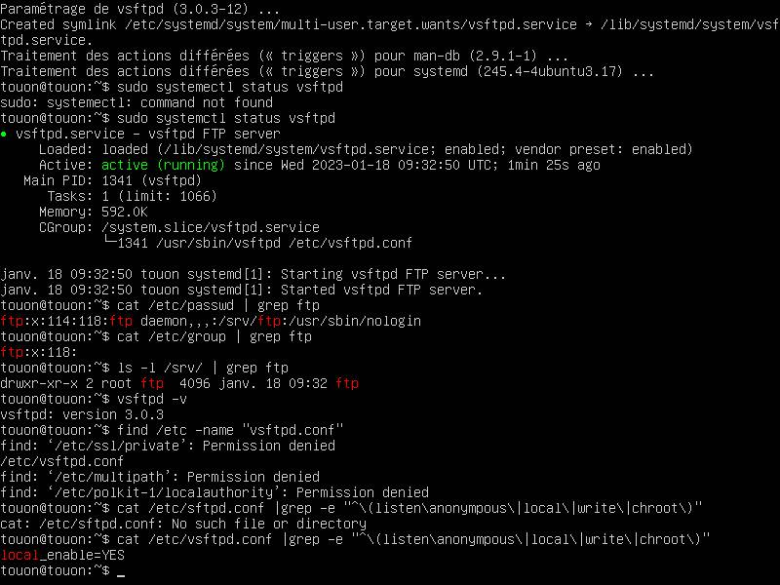

**Question 3**: Tester une connexion vers le serveur vsFTPd installé

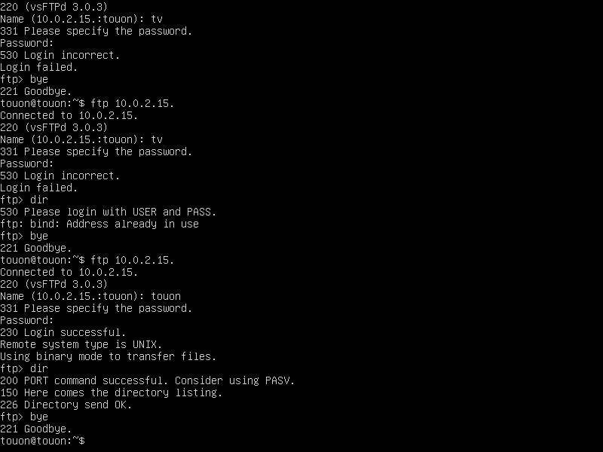

**Question 4** : Configurer le serveur vsFTPd

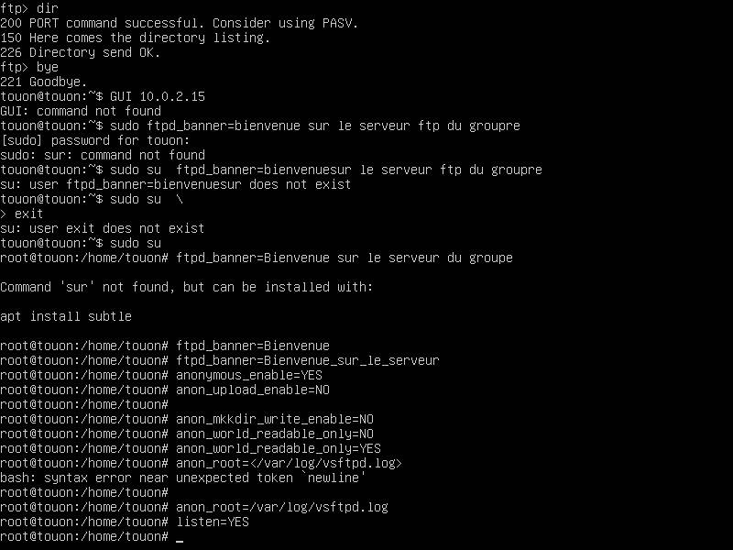

**Question 5** : Créer un fichier de test téléchargeable anonymement (compte ftp) puis placez-le à la racine de votre serveur ftp.

